**ТУРГАНОВА Амина Амантурдыевна,**

**М.Мәметова атындағы №33 жалпы білім беретін мектебінің тарих пәні мұғалімі, 5«А» сыныбының жетекшісі.**

**Түркістан облысы, Жетісай ауданы**

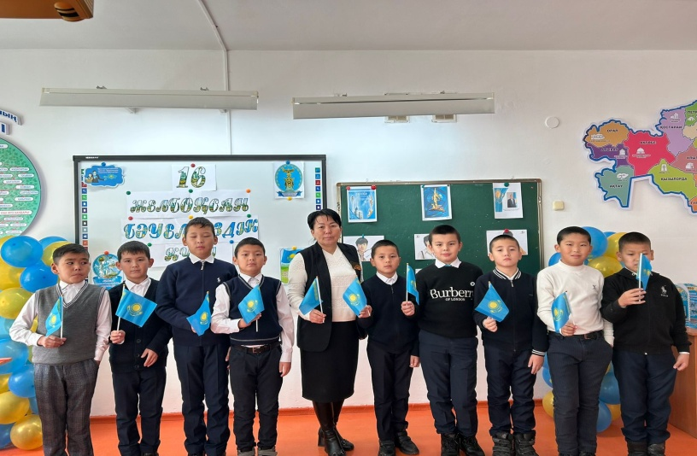

**ТӘУЕЛСІЗДІК – ТІРЕГІМ**

**Тәрбие сағатының мақсаты**: Оқушыларды еліміздің тәуелсіздік алған жылдар ішіндегі жеткен жеңістіктерімен таныстыру, әлем таныған ел екенін дәлелдеу, білімдерін кеңейту.

Болашақ ұрпақтың рухани тұлғалық және адамгершілік құндылықтарын дамыту.

Отанын сүюге, ел тарихын білуге, еліміздің мемлекеттік рәміздерін қастерлеуге, отанымыздың байлығын қорғауға, елімізді өркендетуге білімді ұрпақ болуға тәрбиелеу.

**Тәрбие сағатының көрнекілігі:** Қазақ елі суреттері, Қазақстан Республикасының рәміздері: Туы, Елтаңбасы, Әнұраны. Н.Ә Назарбаевтың суреті.

**Мұғалім сөзі:** Құрметті ұстаздар,сіздерді 16 желтоқсан тәуелсіздік күні мерекесімен шын жүректен құттықтаймыз. Біздер елімізбен мақтанамыз. Бұл еркіндік оңайлықпен келген жоқ. Қазақ елі еркіндікке жету үшін қаншама қиын-қыстау кезеңдерді бастан кешірді. Мыңдаған жылдық тарихы бар Қазақстан тәуелсіздік алды. 1986 жылғы оқиға халықтың есінде мәңгі сақталады. Елбасымыз болашаққа бағдар «Рухани жаңғыру» бағдарламасы мақсаты аясында тәуелсіздігіміздікке орай ұйымдастырылған «Тәуелсіздік тірегім» атты шағын ашық тәрбие сағатын бастауға рұқсат етіңіздер.

**Ақиман.** 16 желтоқсанда қазақ жастары Орталық алаңға шығып,Қазақстан тәуелсіздігін талап етті.Осының нәтижесінде 1991 жылы 16 желтоқсанда Қазақстан Республикасы Тәуелсіздігі туралы заң қабылданды.

**Гулжамал:** Атыңнан айналайын егемен ел, «Туған ел» суреті

Тәуелсіз күнің туды кенеле бер.

Мерейің құтты болсын Қазақстан!

Ғасырлар тойы болшы келе берер!

Мерекең құтты болсын егемен ел,

Терезеңбарлықелментеңерен ел.

Бабалармәңгібақиарманеткен,

Теңдікті,бостандықтыиеленгендер.

Бостандыққұттыболсынерікті ел,

Айдынкөл, көкмайсалыкөріктіжер

Бостандықтыаңсағанбатырлардың

Әруағына бас ұрып, тәуеткенжер.

**Бейнеролик «Қазақстанның тәуелсіздік күні»**

**Ақиман:**Егеменелімніңертеңідеп,

Елбасыбағабердіжастарыма

Оқуоқы, білім ал, еліңүшін

Еңбекеттынымтаппай, жанаяма.

Халқымныңмақтанышы — алыптұлға. «Бәйтерек» суреті

ӘлемніңназарыаудыАқордаға

Бәйтерек – көккеқолынсозыптұрған,

Ұқсайдыменіңасқақарманыма.

«ҚазақстанРеспубликасыныңпрезиденті Н.Ә Назарбаев» суреті.

**Жарқынбек:** Ел болдықерікалдықастаналы

Ендікімненқазағымжасқанады?

Тәуелсізмемлекеттіңшежіресі,

Нұрсұлтанныңатыменбасталады.

Жаралдықмолшылықтантолыағыстан

Жолыңбар жақсылықтықалапұшқан

Ғасырдыңбиігінешықтың ту боп,

Көркейгенелімменің – Қазақстан!

**Күй:** «Астанағасаяхат»  суреттеркөрсетіледі.

**Жасмина:**Көзқуаныпкүнсайынкөркеміне,

Көңілімізсенедіертеңіне    «Астана» суреті

Қазақстан – алып ел, төрі Астана,

Таңымғаналайық ел төріне.

Кең далалы, кең пейілді қазақпыз,

Құл емеспіз, еркі жанбыз, азатпыз

Ел намысын ешбір жанға бермейиіз,

Өмірді алға бастырамыз өрлейміз.

Отан туралы мақал-мәтел білеміз бе?

**Тыңдалым «Желтоқсан желі»**

**Ақиман:** Желтоқсан оқиғасының құрбандарын еске алу мақсатында бір минут үнсіздік жариялаймыз.

**Сұңқар:** Отаным – Қазақстан туған жерім,

Мұнай мен газ болады асыл кенім

Көркейтіп бір өзіңді келе жатқан,

Артамыз елбасына үлкен сенім.

**Қалаулым:**Ұлттық өрнек мұрамыз

Адастырмас мұраттай

Нық көтеріп тұрамыз

Жалауды біз құлатпай.

Көк жүзінде қалықтаған қыранмын,

Бейбітшілік пен бостандық жыр әнім

Самғап жүрсек бостандықта, биікте

Шарықтайды кең көлемде бұл әнім.

**Хор** «Қазақстан»

Мұғалімнің сөзі: Тәуелсіздігіміздің 33 жылдығына орай ұйымдастырылған шағын ашық тәрбие сағатымыз аяқталды. Көңіл бөліп тамашалағандарыңызға рахмет. Әрқашан көк туымыз биікте желбіресін.